 | Ejecución, Evidencia y Cierre con Satisfacción | Código: PRO-PVM-03 | Versión: 1.0
 | Ejecución, Evidencia y Cierre con Satisfacción | Emisión: Septiembre 2026 | Revisión: Diciembre 2026
 | Procedimiento de Postventa | Estado: Borrador para validación | Página: 1 de 1
 | Cláusula ISO 9001: 8.5.5, 9.1.2 | Propietario: Coordinación de Postventa | Elaboró: DETA Consultores

Importante: Sin el PDF del checklist en Trello el servicio no se considera cerrado. Los servicios propios de Postventa se cierran con el checklist de servicio (FOR-PVM-03); las revisiones eléctricas ejecutadas por Ingeniería se cierran con su encuesta de revisión (FOR-ING-05, ver PRO-ING-05), no con este formato.

1. OBJETIVO
Estandarizar la ejecución y el cierre de los servicios propios de Postventa con evidencia antes y después, firma del cliente parcial o total y encuesta de satisfacción, documentados en el checklist de servicio (FOR-PVM-03) y cargados a Trello.
2. ALCANCE
Aplica a los servicios propios de Postventa: limpieza, mantenimiento preventivo ejecutado por Postventa y seguimiento de casos resueltos por asistencia telefónica. El cierre de las revisiones eléctricas ejecutadas por Ingeniería se documenta en FOR-ING-05 (PRO-ING-05), no en este procedimiento.
3. DEFINICIONES Y ABREVIATURAS
Término | Definición
Checklist de servicio | Registro de hallazgos, actividades, evidencia, firma y satisfacción de un servicio de Postventa; se documenta en FOR-PVM-03.
Evidencia antes y después | Fotografías del estado inicial y final del sistema o de la actividad realizada.
Firma parcial o total | Firma del cliente que indica si el servicio quedó parcial (con seguimiento pendiente) o total.
Encuesta de satisfacción | Apartado del checklist en el que el cliente evalúa el servicio propio de Postventa recibido.
Trello | Repositorio donde se archiva el PDF del checklist con la evidencia.
4. DOCUMENTOS DE REFERENCIA
- ISO 9001:2015 cláusulas 8.5.5 (actividades posteriores a la entrega) y 9.1.2 (satisfacción del cliente)
- SOL-PROC-001 Proceso Comercial-Ingeniería-Postventa, fase 7.6 (documento origen)
- FOR-PVM-03 Checklist de Servicio
- PRO-PVM-04 Escalamiento a Ingeniería y Seguimiento
- PRO-PVM-05 Garantías y Lecciones Aprendidas
- FOR-ING-05 Encuesta de revisión (cierre técnico de la revisión, por Ingeniería)
5. RESPONSABILIDADES
Responsable | Funciones
Técnico de servicio | Ejecutar el servicio · Registrar hallazgos y evidencia antes y después · Sugerir al cliente cómo eliminar fallas recurrentes · Obtener la firma y la encuesta de satisfacción
Postventa | Verificar el cierre del servicio · Cargar el PDF del checklist a Trello · Dar seguimiento a los servicios parciales
Coordinación de Postventa | Validar la calidad del cierre · Canalizar las lecciones aprendidas (PRO-PVM-05)
6. POLÍTICAS Y LINEAMIENTOS
Evidencia obligatoria. Toda visita se documenta con evidencia fotográfica antes y después en el checklist de servicio (FOR-PVM-03).
Firma del cliente. El cliente firma el checklist indicando si el servicio quedó parcial o total, según los hallazgos y el seguimiento pendiente.
Satisfacción siempre. Todo servicio propio de Postventa cierra con la encuesta de satisfacción del cliente registrada en el checklist (FOR-PVM-03); en las revisiones eléctricas la satisfacción queda registrada en FOR-ING-05 (PRO-ING-05).
Cierre en Trello. Sin el PDF del checklist con evidencia cargado en Trello el servicio no se considera cerrado.
Frontera de formato. Los servicios propios de Postventa se cierran en FOR-PVM-03; las revisiones eléctricas ejecutadas por Ingeniería se cierran en FOR-ING-05 (PRO-ING-05).
7. DESARROLLO DEL PROCEDIMIENTO
El procedimiento se desarrolla en fases secuenciales. Cada paso identifica al responsable y, cuando aplica, el registro que debe generarse.
Fase 1. Ejecución
1. Registrar el estado inicial · Tomar las fotografías del estado inicial y anotar los hallazgos en el checklist de servicio.
Responsable: Técnico de servicio
Registro: FOR-PVM-03
2. Ejecutar el servicio · Realizar la actividad y sugerir al cliente cómo eliminar fallas recurrentes y resolver sus dudas sobre la instalación.
Responsable: Técnico de servicio
Fase 2. Cierre
3. Registrar el estado final · Tomar las fotografías del estado final y anotar las actividades realizadas en el checklist.
Responsable: Técnico de servicio
Registro: FOR-PVM-03
4. Obtener firma y satisfacción · Obtener la firma del cliente indicando servicio parcial o total y aplicar la encuesta de satisfacción.
Responsable: Técnico de servicio
Registro: FOR-PVM-03 firmado
Fase 3. Documentación
5. Cargar a Trello · Subir el PDF del checklist con las evidencias.
Responsable: Postventa
Control: PDF en Trello
6. Cerrar o dar seguimiento · Si el servicio quedó total, archivar la tarjeta. Si quedó parcial, mantener la tarjeta activa, agendar el seguimiento y, si requiere revisión formal, canalizar por PRO-PVM-04.
Responsable: Postventa
Control: Servicio total archivado o seguimiento agendado
8. DIAGRAMA DE FLUJO
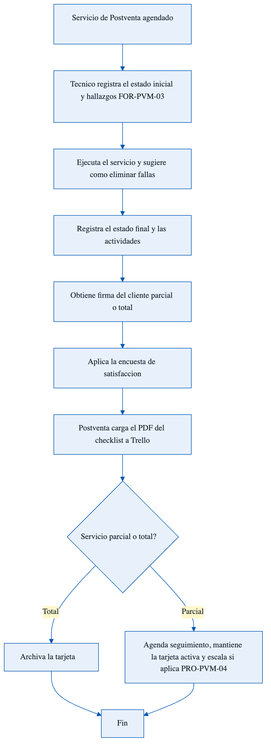
Del registro del estado inicial al cierre con firma, satisfacción y carga a Trello.
9. REGISTROS Y FORMATOS ASOCIADOS
Código | Formato
FOR-PVM-03 | Checklist de Servicio
10. CONTROL DE CAMBIOS
Versión | Fecha | Descripción del cambio | Elaboró
1.0 | Septiembre 2026 | Emisión inicial. Formaliza el cierre de los servicios propios de Postventa con evidencia, firma y satisfacción. Revisión trimestral. | DETA Consultores
11. CONTROL DE FIRMAS

__________________________ | __________________________ | __________________________
Elaboró  DETA Consultores | Revisó  Coordinación de Postventa | Aprobó  Dirección General

